前 言

本制度属于运行类管理制度。
本制度由科技创新部提出，科技创新部起草。
本制度由科技创新部负责解释。

工艺仿真管理程序

1 范围

本管理程序规定了装配制造过程中工艺仿真要求。
本管理程序适用于民机生产。
本管理程序依据GLG1406的要求制定。

2 规范性引用文件

下列文件对于本文件的应用是必不可少的。凡是注日期或（和）版次的引用文件，仅注日期或（和）版次的版本适用于本文件。凡是不注日期或（和）版次的引用文件，其最新版本（包括所有的修改单）适用于本文件。
GLG1406 制造工艺验证与改进管理规则
GLC231008 质量记录管理程序

3 表格

无

4 术语和定义

4.1 工艺仿真
工艺仿真指利用三维数字化模型，在虚拟环境中对飞机装配过程的顺序、路径、方法、工时、人机交互及资源分配等进行模拟、分析、验证与优化的技术活动。

5 机构与职责

5.1 装配生产单位
装配生产单位技术室技术员负责工艺仿真流程设计、负责执行工艺仿真、负责编制工艺仿记录、负责工艺仿真结果评审。

6 要求

6.1 合规管理要求
无
6.2 风险管理要求
无
6.3 工艺仿真管理要求
6.3.1 工艺仿真记录需包含以下内容：
a) 工艺仿真目标：明确本次工艺仿真要解决的具体问题或达到的预期效果。
b) 工艺仿真软件：记录所使用的软件名称、版本号等信息。
c) 产品图号/版次：详细标注参与仿真的产品图号及对应的版次。
d) 工装图号/版次：准确记录使用的工装图号与版次。
e) 工艺仿真方案：阐述仿真的具体步骤、方法与参数设置等。
f) 工艺仿真问题：详细记录在仿真过程中发现的各种问题，包括问题描述、出现位置等。
g) 工艺仿真优化建议：针对发现的问题提出具体的优化措施与建议。
h) 工艺仿真结论：总结本次工艺仿真的成果，判断是否达到预期目标。

6.3.2 工艺仿真流程设计
6.3.2.1 依据现有装配流程设计工艺仿真流程，确保仿真流程与实际装配流程紧密结合，能够真实反映装配过程中的各种情况。
6.3.3.2 在设计工艺仿真流程时，应充分考虑装配工艺的特点与要求，合理安排仿真步骤与顺序，提高仿真的效率与准确性。
6.3.3 工艺仿真模拟与优化
6.3.3.1 工艺仿真过程中需重点关注并分析以下内容：
a) 可达性：工具、操作者的手/臂能否到达操作位置。
b) 可视性：操作者能否看到装配特征和操作对象。
c) 干涉性：零件、工具、工装、人体之间是否存在静态或动态干涉。
d) 人机工程：操作姿势是否符合人机工程学要求，劳动强度是否合理。
e) 工时估算：基于工时相关管理程序，进行初步的作业工时估算。
f) 物流路径：零件配送路径是否畅通、高效。
6.3.3.2 对仿真中发现的所有问题进行记录，并明确问题类型（工艺、设计、工装等）。
6.3.3.3 装配生产单位应根据分析结果，与相关部门协同，修改工艺仿真方案、提出设计或工装更改建议，并在仿真模型中实施修改，进行迭代仿真，直至问题解决。在迭代仿真过程中，应不断优化仿真参数与方法，提高仿真结果的准确性与可靠性。
6.3.4 工艺仿真结果验证与输出
6.3.4.1 依据工艺评审程序对工艺仿真结果进行工艺评审。
6.3.4.2 装配生产单位根据工艺评审意见，对相关工艺技术文件进行优化，将工艺仿真成果转化为实际生产中的可操作指导文件，提高装配工艺水平与产品质量。

7 流程

7.1 工艺仿真流程
7.1.1 工艺仿真流程图

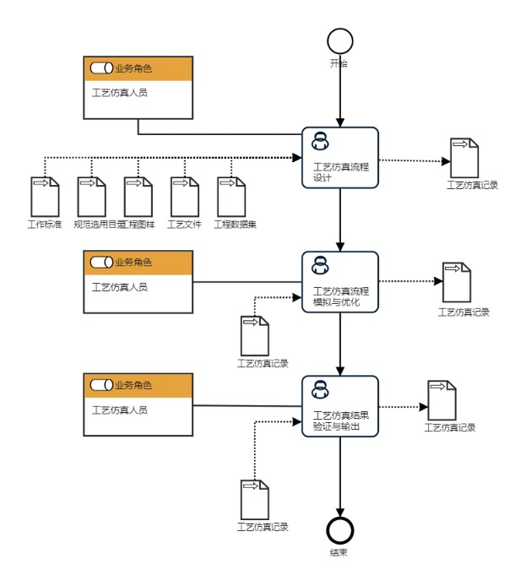
7.1.2 工艺仿真流程说明表
（1）工艺仿真流程设计

工  艺  仿  真  流  程  设  计 | 步骤描述 | 依据现有装配流程设计工艺仿真流程，确保仿真流程与实际装配流程紧密结合，能够真实反映装配过程中的各种情况。  在设计工艺仿真流程时，应充分考虑装配工艺的特点与要求，合理安排仿真步骤与顺序，提高仿真的效率与准确性。
 |  | 活动频率 | 5天
 |  | 流程角色 | 工艺仿真人员 | 岗位 | 技术室工艺员
 |  | 输入物 | 工作标准,规范选用目录,工程图样,工艺文件,工程数据集 | 输出物 | 工艺仿真记录
 |  | 合规条款 | 无
 |  | 作业执行标准 | 无
 |  | 风险及应对措施 | 无

（2）工艺仿真流程模拟与优化

工  艺  仿  真  流  程  模  拟  与  优  化 | 步骤描述 | 工艺仿真过程中需重点关注并分析以下内容：  a) 可达性：工具、操作者的手/臂能否到达操作位置。  b) 可视性：操作者能否看到装配特征和操作对象。  c) 干涉性：零件、工具、工装、人体之间是否存在静态或动态干涉。  d) 人机工程：操作姿势是否符合人机工程学要求，劳动强度是否合理。  e) 工时估算：基于工时相关管理程序，进行初步的作业工时估算。  f) 物流路径：零件配送路径是否畅通、高效。
 |  | 活动频率 | 5天
 |  | 流程角色 | 工艺仿真人员 | 岗位 | 技术室工艺员；工艺装备室技术员；技术办公室技术员
 |  | 输入物 | 工艺仿真记录 | 输出物 | 工艺仿真记录
 |  | 合规条款 | 无
 |  | 作业执行标准 | 无
 |  | 风险及应对措施 | 无

（3）工艺仿真结果验证与输出
工  艺  仿  真  结  果  验  证  与  输  出 | 步骤描述 | 依据工艺评审程序对工艺仿真结果进行工艺评审。  装配生产单位根据工艺评审意见，对相关工艺技术文件进行优化，将工艺仿真成果转化为实际生产中的可操作指导文件，提高装配工艺水平与产品质量。
 |  | 活动频率 | 5天
 |  | 流程角色 | 工艺仿真人员 | 岗位 | 技术室工艺员；工艺装备室技术员；技术办公室技术员；工装设计室设计员
 |  | 输入物 | 工艺仿真记录 | 输出物 | 工艺仿真记录
 |  | 合规条款 | 无
 |  | 作业执行标准 | 无
 |  | 风险及应对措施 | 无

8 流程角色职责表

角色名称 | 职责
工艺仿真人员 | 工艺仿真流程设计  工艺仿真流程模拟与优化  工艺仿真结果验证与输出
9 流程绩效指标表

无

10 建立如下管理标准支持本程序

无

11 记录控制

11.1 相关记录的填写和维护按程序文件GLC231008要求执行。

